5.1 task 7

Дано:

Входные параметры:

Текстовый файл расписания поездов task_5.1_7.txt

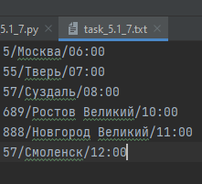

Задание:

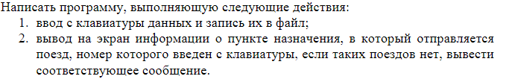

Выходные параметры:

Станция

Дополнительные условия:

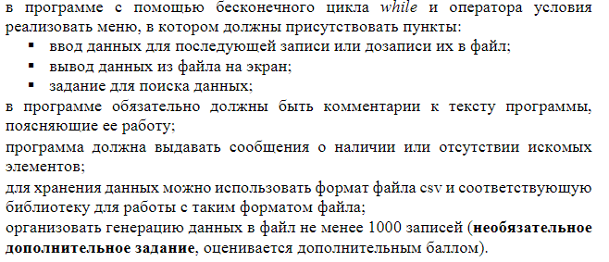

Текст программы:

def main():

# создание текстового файла (если его нет)

taskTxt = open('task_5.1_7.txt', 'w')

taskTxt.close()

# ввод и редактирование текста

def txt_write():

station = str(input('Название пункта назначения: '))

trainNum = str(input('Номер поезда: '))

sendTime = str(input('Время отправления (в 24-часовом формате): '))

with open('task_5.1_7.txt' 'a', encoding='utf-8') as taskTxt:

taskTxt.write(f'{trainNum}/{station}/{sendTime}')

# вывод текстового файла

def txt_show():

with open('task_5.1_7.txt', 'r', encoding='utf-8') as taskTxt:

for line in taskTxt:

print(line)

# удаление данных

def txt_del():

taskTxt = open('task_5.1_7.txt', 'w')

taskTxt.close()

# функция поиска пункта назначения

def txt_train_schedule():

with open('task_5.1_7.txt', 'r', encoding='utf-8') as taskTxt:

key = 0

num = str(input('Введите номер поезда: '))

while True:

line = taskTxt.readline()

if num in line:

print(line[len(num)+1:len(line)-7])

key = 1

break

if key == 0:

print('Поездов с таким номером нет')

# пользовательский интерфейс

def menu():

ch = 1

while ch != 0:

ch = int(input('\nВыберите что вы хотите сделать:\n'

'1: Ввод записи или дозаписи \n'

'2: Вывод данных \n'

'3: Очистка данных\n'

'4: Поиск\n'

'0: Закрыть программу\n'))

if ch == 1:

txt_write()

if ch == 2:

txt_show()

if ch == 3:

txt_del()

if ch == 4:

txt_train_schedule()

menu()

main()

Результат тестирования:

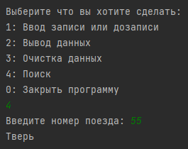

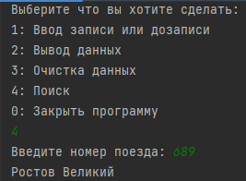

5.3 task 7

Дано:

Входные параметры:

Текстовый файл task_5.3_7.txt

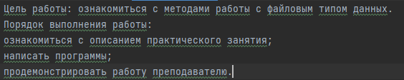

Задание:



Выходные параметры:

Количество слов sum

Дополнительные условия:

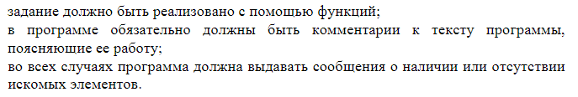

Текст программы:

def main():

def find():

sum = 0

with open('task_5.3_7.txt', 'r', encoding='utf-8') as taskTxt:

words = taskTxt.read().split()

for word in words:

if len(word) <= 4 and word.isalpha:

sum += 1

if sum != 0:

print('\nКоличество слов состоящих из не более чем 4 букв:', sum)

else: 'Таких слов нет'

find()

main()

Результат:  
